## Fiktiv GMBH

# Organigramm

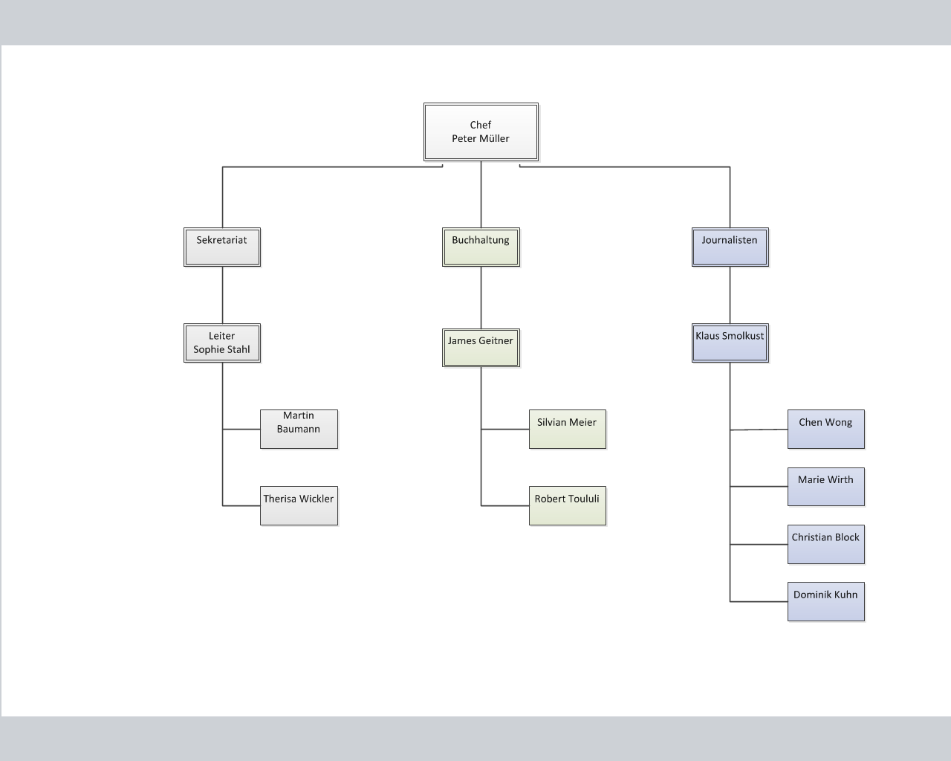

# Netzwerk Schema

